中鸣机器人挑战赛主题与规则

一、 中鸣机器人挑战赛简介
中鸣机器人挑战赛是湖北省青少年机器人竞赛项目之一。其活动对象为中小学生，要求参加比赛的选手在现场自行拼装机器人、编制机器人运行程序、调试和操作机器人。参赛的机器人是程序控制的，可以在赛前公布的竞赛场地上，按照本规则进行比赛活动。
在全省青少年机器人竞赛中设置中鸣机器人挑战赛的目的是检验青少年对机器人技术的理解和掌握程度，激发我国青少年对机器人技术的兴趣，培养动手、动脑的能力。
二、 比赛主题:环保大使
爱我们的家，也爱提供我们赖以生存资源的地球，地球只有一个，爱护它、保护它也是我们责任与义务。近几年我国大部分城市环境日趋恶化，环保已经是现代生活中人类面临的最大问题。要解决这一问题必须从基础做起。从节约用水用电，到绿化家园，利用自然制造能源，到合理处理城市垃圾，一步一步提高人们的觉悟与认识,,让我们都联起手来，使城市更美丽，生活更美好。
在“环保大使”机器人比赛中，你的机器人的任务是学会节约能源，爱护环境。
- 比赛场地
1.竞赛场地平面图（写真亚膜材料，背胶，尺寸， 114厘米×235.6厘米）
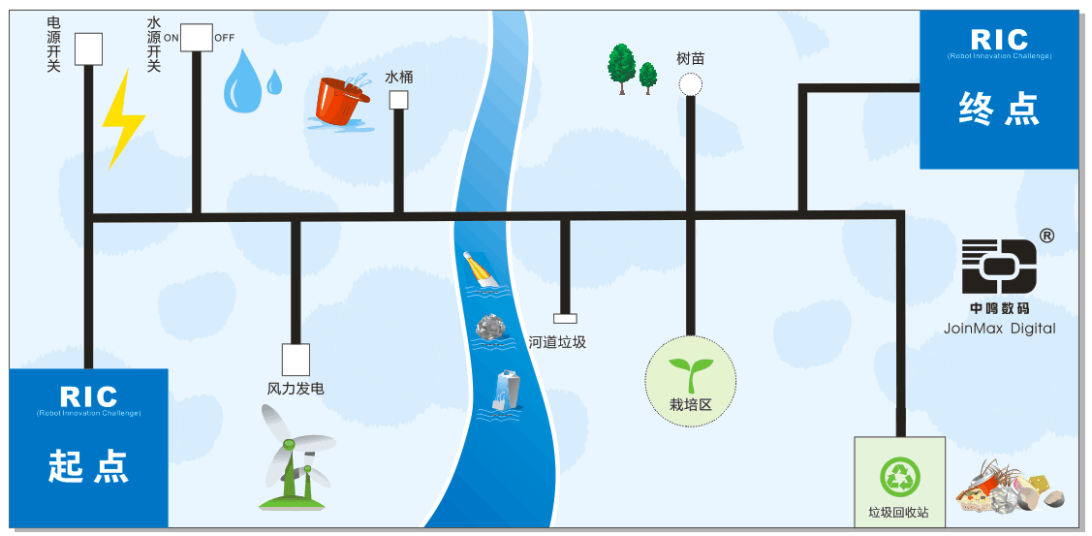 2.起点与终点
起点与终点尺同为蓝色，尺寸相同为 35厘米×35 厘米
3.主线：
主线黑色宽2厘米。
4.任务框： （ 单位：厘米）
所有任务边框黑色线宽0.3厘米
4.1电源开关方框内尺寸为6×7
4.2水源开关方框内直径为7×6
4.3风力发电方框内直径为6×7
4.4水桶方框内直径为4×4
4.5栽培区圆框内直径为20
4.6树苗圆框内直径为5
4.7可回收垃圾方框内直径为20×20。
5.任务道具： （ 单位：厘米）
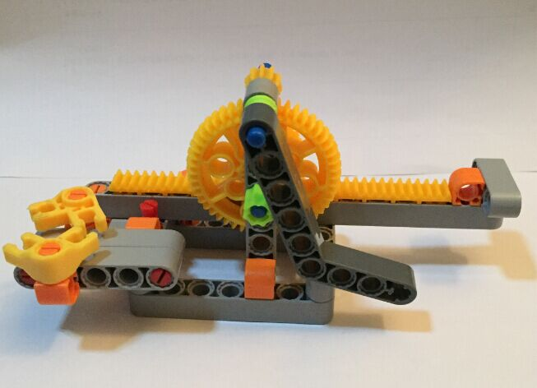 | 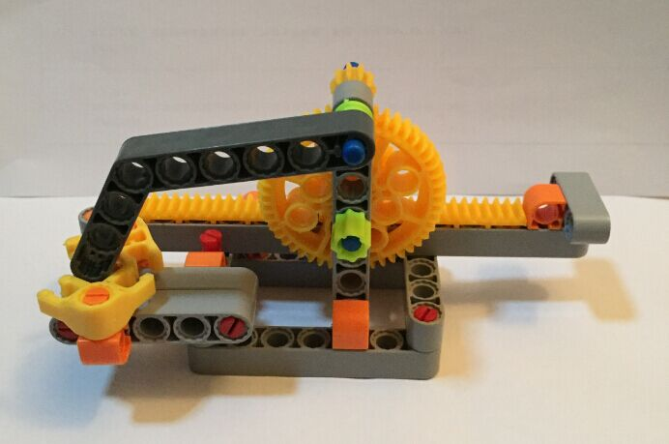
电源总闸：底部固定在室内指定位置，左图为初始状态，有图为关闭完成，底座6×7，
总长：17，宽：5,高:8
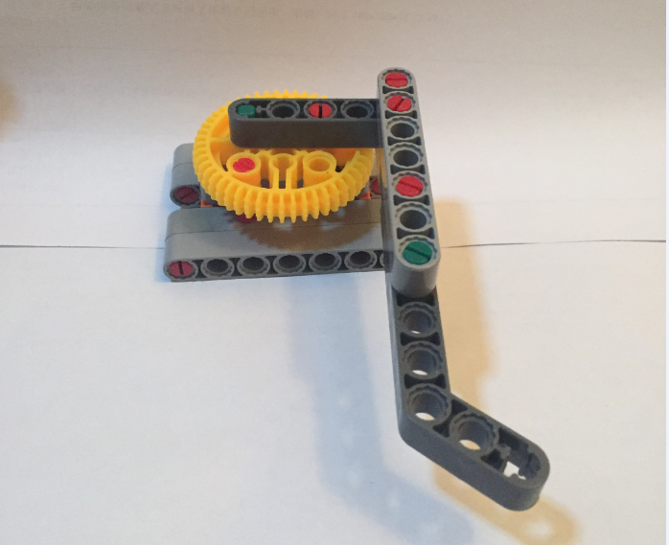 | 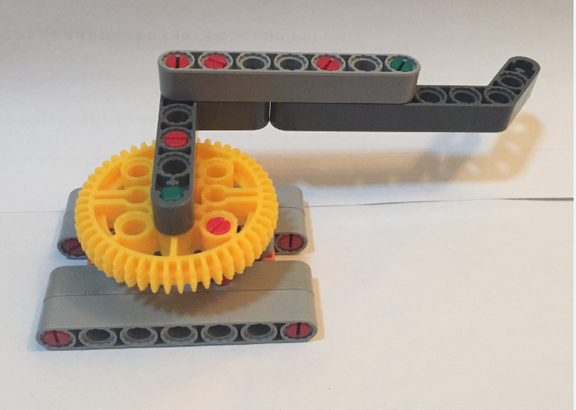
水源总闸：底部固定在室内指定位置，左图为初始状态，右图为关闭完成，底座7×6
长：15，宽：5,高:4
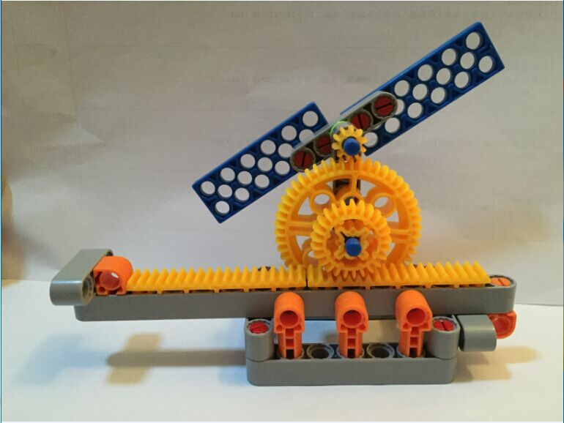 | 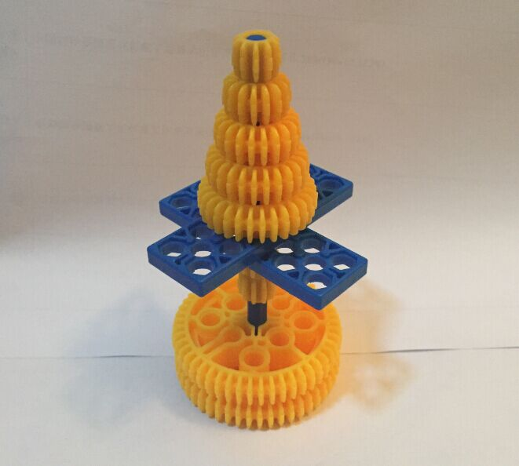
风力发电:底部固定在室内指定位置，底座6×7，  总长：17，宽：5,高:15 | 树苗：放置于树苗任务框内，底部圆形直径4，厚度2，高10
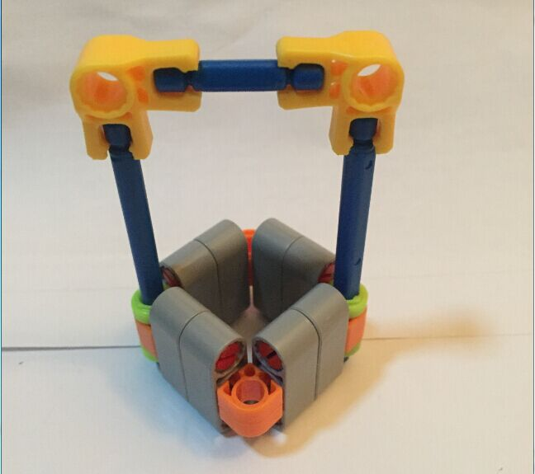 | 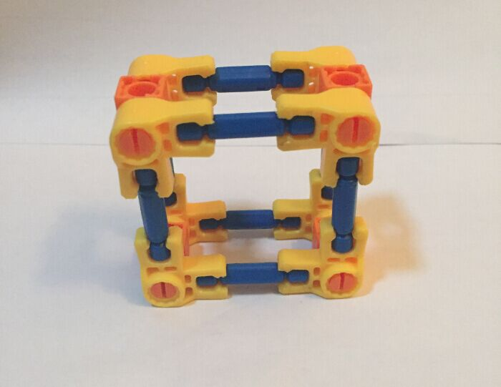
水桶：放置于蓝色河流指定的三个位置  长：5 宽：5 高：9 | 河道垃圾：放置于蓝色河流指定的三个位置  正方形长5 宽5高2.5
6.赛场环境
机器人比赛场地环境为冷光源、低照度、无磁场干扰。但由于一般赛场环境的不确定因素较多，例如，场地表面可能有纹路和不平整，边框上有裂缝，光照条件有变化等等。参赛选手在设计机器人时应考虑各种应对措施。
四、机器人任务及得分
1.任务及得分
序号 | 任务名称 | 任务内容和说明 | 完成标志 | 分值
1 | 节约用电 | 机器人找到并拨动电源开关 | 开关拨到关的位置 | 20
2 | 节约用水 | 机器人找到水闸阀门并推阀门 | 水闸拨到关的位置 | 20
3 | 风力发电 | 机器人找到风力发电站并开启风车发电 | 风车有明显转动 | 20
4 | 取水灌溉 | 机器人找到水源并带走水桶 | 机器人带水桶至栽培区，水桶垂直投影50%以上在栽培区域内 | 20
5 | 栽培树苗 | 机器人找到树苗并带走树苗 | 机器人带树苗至栽培区，树苗垂直投影50%在栽培区域内 | 20
6 | 清理垃圾 | 机器人找到垃圾并带走垃圾 | 机器人带垃圾至垃圾回收站，垃圾垂直投影50%在回收站区域内 | 20
7 | 回到终点 | 机器人回到终点 | 机器人垂直投影50%在终点区域内 | 20
2.任务分配
小学组完成任务1、任务2、任务3、任务7，总分80分
初中组完成任务1、任务2、任务3、任务4、任务5、任务7，总分120分
高中组完成任务1、任务2、任务3、任务4、任务5、任务6.任务7，总分140分。
3.竞赛要求
3.1出发
比赛开始时机器人必须在“起点”内启动。
机器人在“起点”内启动时，要求机器人的垂直投影部分不得超出基地边界，否则会被要求重新启动。
3.2到达终点
机器人任意部分投影进入“终点”蓝色区域，且停止运动，并发出声音（持续1秒钟以上），即认为机器人已经回到“终点”。
五、机器人
参赛前，所有机器人必须通过检查。
参加中鸣机器人挑战赛的机器人限用中鸣牌机器人。
1.尺寸：机器人未伸展前尺寸不大于长宽高为35*35*35厘米；
2.控制器：整个比赛过程中只允许使用1个控制器；
3.执行器：整个比赛过程中最多允许使用3个电机；
4.传感器：机器人不允许使用集成的传感器模块（如巡迹卡，灰度板，指南针）；
5.能源：电压不大于9伏。
六、比赛
1.资格
（1）中鸣机器人挑战赛为个人赛，学生必须是截止到2016年6月仍然在校的学生。
（2）参赛队员应以积极的心态面对和自主地处理在比赛中遇到的所有问题，自尊、自重，友善地对待和尊重队友、对手、裁判员和所有为比赛付出辛劳的人，努力把自己培养成为有健全人格和健康心理的人。
2.赛制
（1）中鸣机器人挑战赛按小学、初中、高中三个组别进行。
（2）每位参赛选手竞赛2轮。
3.竞赛流程
（1）学生提前15分钟在指定赛场门口等候，迟到30分钟即为放弃竞赛资格，迟到不补时。
（2）所有学生自带竞赛器材和清空程序的电脑入场，裁判现场检查。控制器、马达、传感器、必须全为单个个体，其他可用以组合好的结构件。
（3）学生现场拼装搭建机器人，搭建和调试时间为100分钟。提前调试完成可以向裁判员申请提前比赛，一但申请提前比赛后，不允许继续调试，比完赛由裁判员监督带好竞赛设备立即离场。
（4）裁判员会在调试规定时间结束前15分钟提醒参赛队员注意竞赛时间，100分钟一到，裁判立刻宣布搭建调试时间结束，所有参赛学生必须立即停止搭建和调试。由裁判按报名参赛证顺序点名依次进行比赛。
（5）竞赛共2轮，2轮连续进行，每轮竞赛，机器人需在90秒内完成任务，两轮之间可以切换程序但不允许使用电脑下载和调试。比赛完成的队伍确认签字后携带自己竞赛设备立即离开赛场。
七、犯规和处罚
1.在任务执行过程中，未经裁判允许参赛队员一旦在基地以外的场地内接触机器人，则本轮比赛无得分。
2.比赛过程中，机器人垂直投影完全脱离轨迹线，每出现一次会被扣除10分。
3.比赛过程中，如机器人跑出比赛场地（任意部分接触到场地外的地面），则本轮比赛结束，已完成任务的得分有效，无时间分。
4.如机器人需要重启动，参赛队员可向裁判提出要求，裁判允许后，参赛队员方可进场取机器（注意保持场地清洁）。每轮重启请求只有1次机会，每使用一次会被扣10分，且计时不停止。
八、其他
本规则是实施裁判工作的依据。在竞赛中，裁判有最终裁定权。他们的裁决是最终裁决。
九、技术支持
余老师 联系电话：18602760178 QQ：11150169

